Karta nr 2
Miejsca związane z Łodzią.
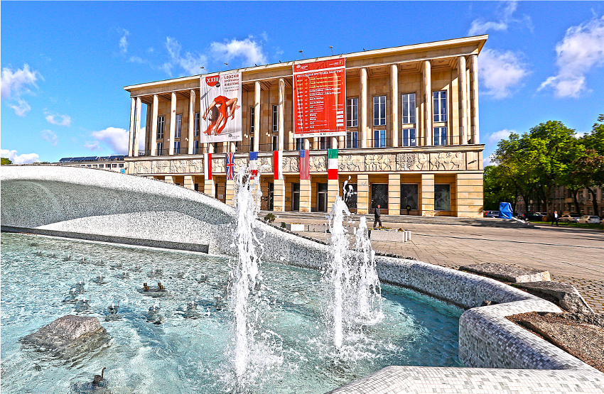  TEATR WIELKI | 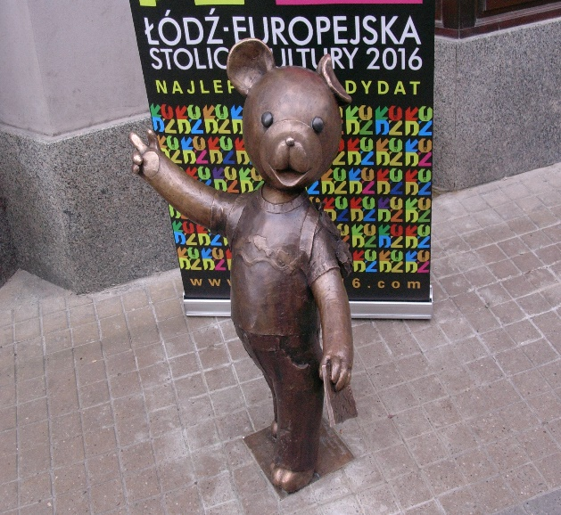  POMNIK MISIA USZATKA
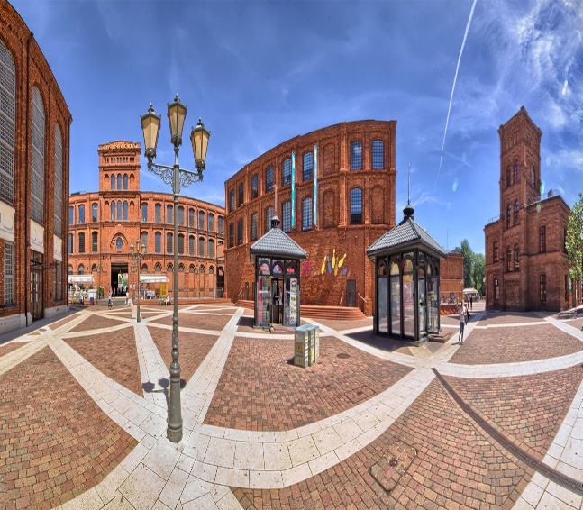  MANUFAKTURA | 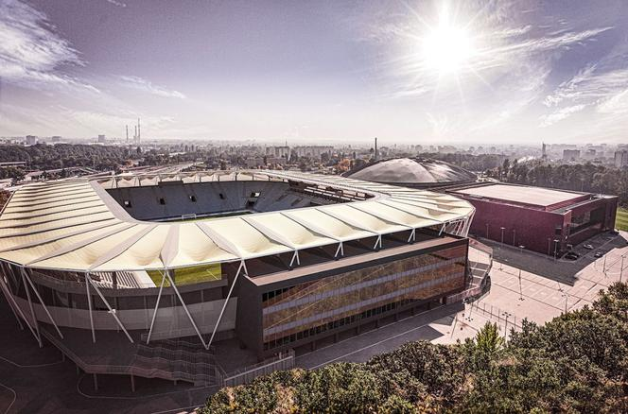  STADION PIŁKARSKI
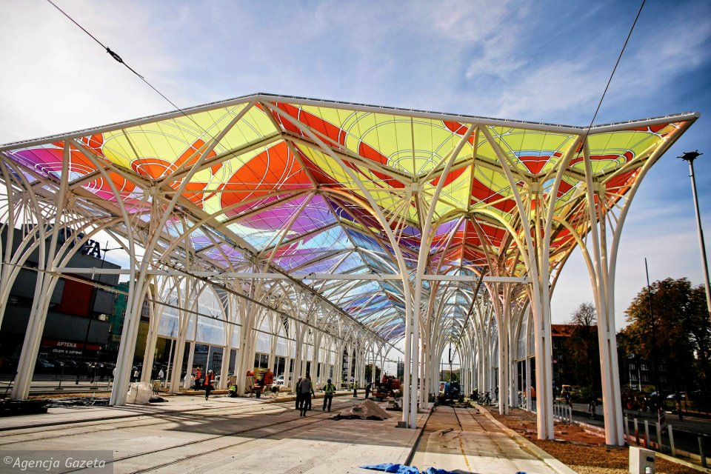  DWORZEC ,,PRZYSTAŃ JEDNOROŻCÓW” | 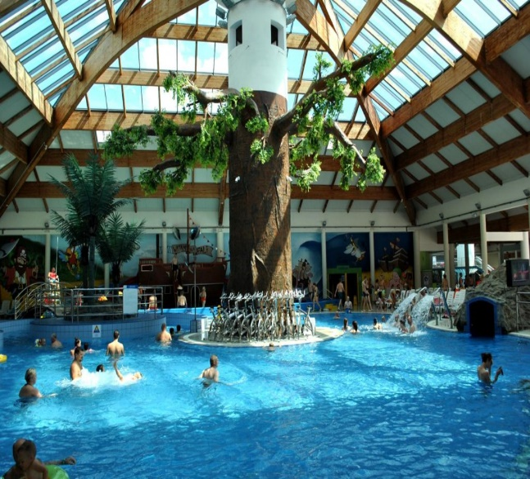  BASEN AQUA PARK

